喜迎八方学子 再现经管精神---记2009迎新工作
发布时间：2009-9-12 16:02:39 阅读：340次

喜迎八方学子 再现经管精神
面向蔚蓝的大海，迎着清凉的海风，9月5日经济管理学院院迎来了来自辽宁、新疆、贵州、河南、山东、黑龙江、吉林、甘肃等全国各地的267名09级新生。
在8月底开学以来，经济管理学院全体师生在学校的领导下就开始精心准备09级新生的迎接工作。新生们来到学校时，我们已经为他们准备好了所有的报道材料，新生们能够很快的完成报道手续，尽快的领取到行李，高年级同学的引导和帮助也受到了新生及其家长的好评，并给他们留下深刻印象。
学校还为家庭经济不好的学生开通了“绿色通道”，准备了“爱心启航”助学金、爱心礼包、被品、服装、体检卡、保险卡等，保证了贫困学子的顺利报道和入学。学院丁立华书记亲自帮助贫困生办理绿色通道，高年级学生认真为新生介绍入学须知……，这其中的一幕幕，都洋溢着学院对新生的关心，处处体现着经管人的热情与精神。

专业咨询处的会计学、市场营销学、农林经济管理学、经济学和海洋管理学五个专业的老师们也忙的不亦乐乎，学生和家长们向各位专业老师们咨询着相关专业的一系列问题，老师们热情、详细的解答，在他们脸上放出满意的笑容。

我院共迎来了来自辽宁、新疆、贵州、河南、山东、黑龙江、吉林、甘肃等全国各地的267名09级新生。来自八方的学子们相聚水院，相聚经管，在水院他们将开始新的学习生活，这里也将成为他们启航新的港湾。
预祝2009级经管新生在水院的学习生活愉快。
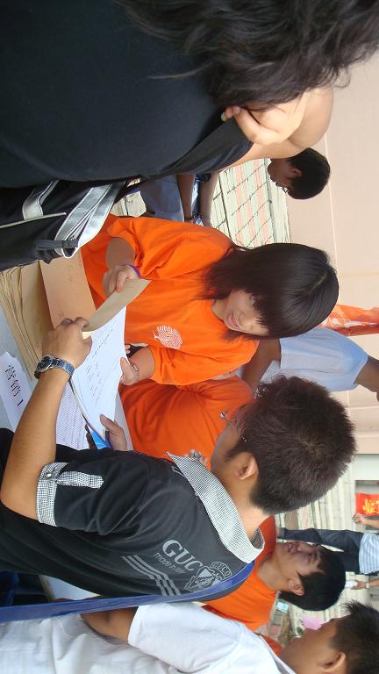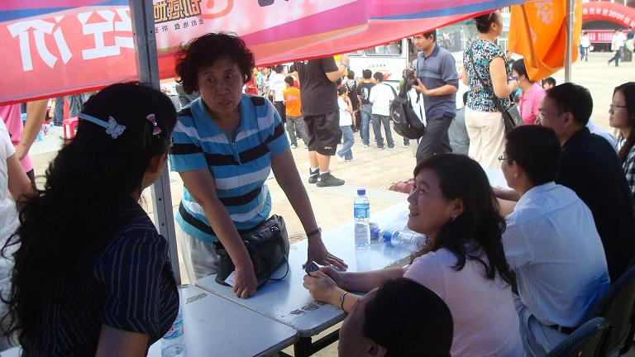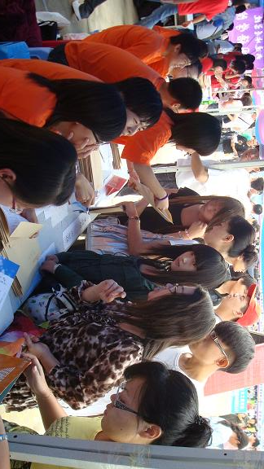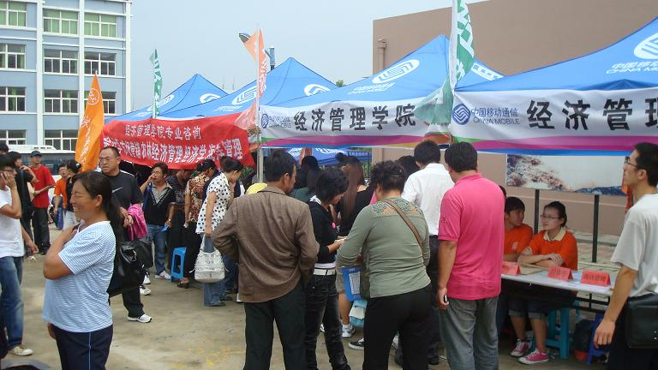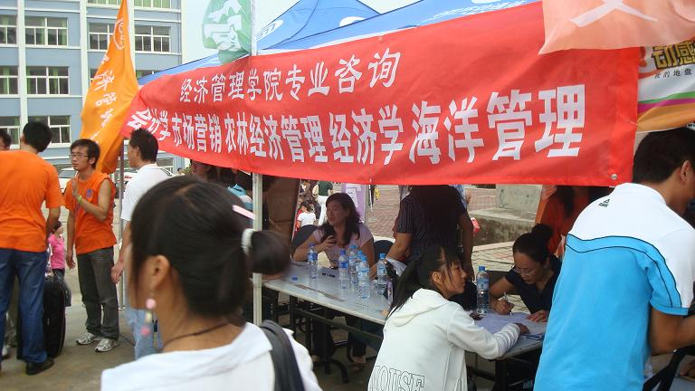

经济管理学院团委
2009-9-7

本文来自: 雨田工作室(www.ljbzkl.cn) 详细出处参考：http://jjgl.dlfu.edu.cn/onews.asp?id=974

